АГИТБРИГАДА
"МЫ - ЗА ЗДОРОВЫЙ ОБРАЗ ЖИЗНИ!"

3 класс

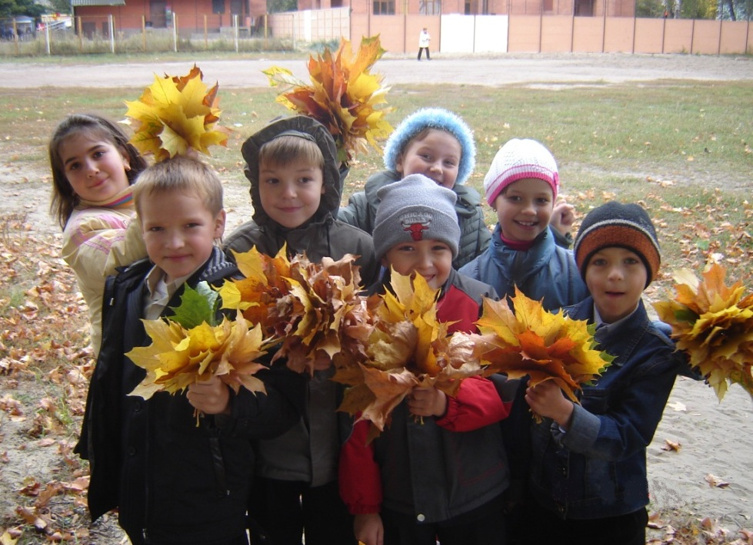

Учитель: Воронина Н.В.
МБОУ СОШ №41 г. Брянск

Сценарий агитбригады «Мы - за здоровый образ жизни!»
Цели:
- воспитание у учащихся сознательного отношения к сохранению и укреплению своего здоровья, соблюдению режима дня, стремления к регулярным занятиям физкультурой и спортом;
- формирование навыков общения в процессе подготовки мероприятия, развитие творческой активности учащихся;
- эмоциональное воздействие на зрителей с целью пропаганды здорового образа жизни.
Оформление: плакаты
- «Солнце, воздух и вода – наши лучшие друзья!»,
- «В здоровом теле – здоровый дух!»,
- «Здоровому образу жизни – да, да, да!».

Ход мероприятия

1 участник:
Спустя столетье с вами - снова Окна Роста!
Проблемы те же, хоть прошло сто лет.

2 участник:
Здоровый образ жизни - это просто!
Живите долго, счастливо, без бед!

3 участник:
Получен от природы дар -
Не мяч и не воздушный шар,
Не глобус это, не арбуз -
Здоровье!
Очень хрупкий груз!
Чтоб жизнь счастливую прожить,
Здоровье нужно сохранить!

4 участник:
Кто мчится, кто скачет такой молодой,
Противник мыла и в контрах с водой?

5 участник:
Как будто окорока ветчины,
Немытые щеки от грязи черны.

6 участник:
Разит и грязнее черных ворот
Зубною щёткой нетронутый рот…

7 участник:
Зубы щеткой лучше три –
И снаружи и внутри!

8 участник:
Подружись ты с чистотой,
Руки мой перед едой!

1 участник:
Утром - бег и душ бодрящий, как для взрослых настоящий!
На ночь окна открывать, свежим воздухом дышать.

2 участник:
Ноги мыть водой холодной и тогда микроб голодный
Вас вовек не одолеет.
Но крепким стать нельзя мгновенно!
Закаляйтесь постепенно.

3 участник:
Кто мчит без разбора, сквозь слякоть и грязь,
Дымя по дороге, куря и плюясь?

4 участник:
Разве что-то есть на свете,
Что надолго можно скрыть?
Второклассник Рыбкин Петя
Потихоньку стал курить!
У парнишки к сигаретам
Так и тянется рука.
Отстает по всем предметам,
Не узнать ученика!
Начал кашлять дурачок,
Вот что значит – табачок!

5 участник:
– Ты должен так себе сказать:
– Я выбрал сам дорогу к свету
И, презирая сигарету,
Ни стану, ни за что курить!
Я – человек!
Я должен сильным быть!

6 участник:
Ответ - апельсина яснее и кратче,
Ответ положу, как на блюдце я:
ОТКАЖИСЬ от вредных привычек раньше,
Чем затянет тебя в трясине зла!

7 участник:
Пример берите, люди, с нас!
Как мы не пейте, не курите,
Галопом бегайте хоть час.
И вовсе-вовсе-вовсе не ленитесь!

8 участник:
Вас скрутил радикулит,
Сколиоз у вас, артрит?
Ведь сидите целый день,
Лишний раз подняться лень!

1 участник:
Мы с зарядкой дружим,
Доктор нам не нужен.
Умоем солнцем спины
И сон водой сотрем!
Кто делает зарядку –
Растет богатырем!

2 участник:
Чтобы выполнить зарядку,
Встанем дружно по порядку.
Раз – два - все вдыхаем!
Три – четыре - выдыхаем!
Надо нам присесть и встать.
Руки вытянуть по шире:
Раз, два, три, четыре, пять!
Наклониться – три – четыре,
И на месте поскакать.
На носок, потом на пятку.
Все мы делаем зарядку!

Звучит первый куплет песни «Утренняя гимнастика» в исполнении певицы Жасмин.

3 участник:
– Цель физической культуры –
Быть здоровым и с фигурой,
Радующей душу, взгляд.
Быть красивым каждый рад!

4 участник:
– Чтобы быть с хорошею осанкой,
Ходить красиво, а не валко,
Чтоб дышалось нам легко,
Смотрелось, чтобы далеко
Веселым и открытым взглядом,
Нам спортом заниматься надо!
Сравниться с кипарисом сможем
Нам в этом только спорт поможет!

5 участник:
– Спорт друзья, нам очень нужен.
Мы со спортом крепко дружим!
Спорт – помощник!
Спорт – здоровье!
Спорт – игра!
Физкульт – Ура! Ура! Ура!

6 участник:
Физкультуру и спорт
Любим всею душой безгранично!
Спорт нам радость дает,
С ним здоровье у нас на «отлично!»

7 участник:
Чтобы в тонусе быть,
Утром не забываем зарядку!
Чтобы тело развить,
Тренируемся по распорядку!

8 участник:
Резвость ног, крепость рук
Развивают у нас упражнения.
Сердца доброго стук
Силой полнит любые движения.

1 участник:
Силу воли свою
Закаляем спортивным терпением.
В школьной жизни, в быту
Помогает нам спорт без сомнения.

Звучит второй куплет песни «Утренняя гимнастика» в исполнении певицы Жасмин.

ФИНАЛ
2 участник:
Мы - за здоровье, мы - за счастье!
Мы - против боли и несчастья!
За трезвый разум, за ясность мысли,
За детство, юность, за радость жизни!

3 участник:
Молодые - это те,
Кто бойцовым рядам поределым
Скажет именем всех детей:
«МЫ земную жизнь переделаем!»

4 участник:
Мы знаем - город будет,
Мы знаем - саду цвесть,
Когда такие люди
У нас в России есть!

5 участник:
(На мотив песни “Все, что тебя касается…” группы “Звери”)
Решаем с вами большие проблемы,
Поставить надо серьезно задачу.
Здоровой жизни важнейшая тема,
Здесь полагаться нельзя на удачу.
6 участник:
Здоровой жизни мы знаем законы,
Привычек вредных забыли личины,
Уже готовы почти к марафону. Да!
Вместе:
МЫ – за здоровый образ жизни!
7 участник:
Не бойся первого сделать ты шага,
Начни немедленно, так интересней.
Смотри, какую собрали ватагу,
Мы можем многое, если мы вместе.

8 участник:
Сидеть на месте – ну разве не скука,
У нас занятий найдется немало.
Но только главная, знаем, наука –
Чтоб жизнь прекрасной, счастливою стала!

Вместе:
МЫ – за здоровый образ жизни!
1 участник:
Это тебя касается, это меня касается,
Жизнь только начинается, начинается.
2 участник:
Хмуриться запрещается, хныкать не разрешается,
Здоровье прибавляется, прибавляется!

Приложение

Песня «Утренняя гимнастика» в исполнении певицы Жасмин.
Автор: В. Высоцкий

Вдох глубокий. Руки шире.
Не спешите, три-четыре!
Бодрость духа, грация и пластика.
Общеукрепляющая,
Утром ободряющая,
Если жив пока еще -
гимнастика!

Если вы в своей квартире -
Лягте на пол, три-четыре!
Выполняйте правильно движения.
Прочь влияния извне -
Привыкайте к новизне!
Вдох глубокий до изнеможения.

Разговаривать не надо.
Приседайте до упада,
Да не будьте мрачными и хмурыми!
Если очень вам неймётся -
Обтирайтeсь, чем придётся,
Водными займитесь процедурами!

Не страшны дурные вести -
Начинаем бег на месте.
В выигрыше даже начинающий.
Красота - среди бегущих:
Первых нет и отстающих!
Бег на месте общепримиряющий.

